ПРАВИТЕЛЬСТВО САНКТ-ПЕТЕРБУРГА

КОМИТЕТ ПО НАУКЕ И ВЫСШЕЙ ШКОЛЕ

**Государственное бюджетное образовательное учреждение**

**среднего профессионального образования**

**«Санкт-Петербургский технический колледж управления и коммерции»**

|  |
| --- |
| «Утверждаю» |
| Руководитель практики от организации / колледжа |
|  |
| / Меньков А.П./ Меньков А.П |
| (подпись, Ф.И.О. руководителя практики от организации / колледжа)    «11»       июня     2020 г. |

**ОТЧЕТ**

**ПО ПРОИЗВОДСТВЕННОЙ ПРАКТИКЕ**

**09.02.01** «**Компьютерные системы и комплексы»**

**"МАКЕТИРОВАНИЕ УСТРОЙСТВ НА БАЗЕ ПЛАТФОРМЫ ARDUINO"**

|  |  |  |
| --- | --- | --- |
| Выполнил  Студент группы № 9СК-31  Дьячков Николай Михайлович |  | Принял  Руководитель практики  Меньков Александр Прокопьевич |
| (Ф.И.О. студента) |  | (подпись, Ф.И.О. руководителя практики от колледжа)    (оценка) |

Санкт-Петербург

2020г

**Раздел 10. Работа с библиотеками в Arduino**

**Цель работы:**

1. Изучить контроллер светодиодных адресных лент.

**Выполнение работы:**

**Задание 1**

Создал проект 10.1. Подключил модуль "NeoPixel Ring 12" к 7 контакту платы, рисунок 1.

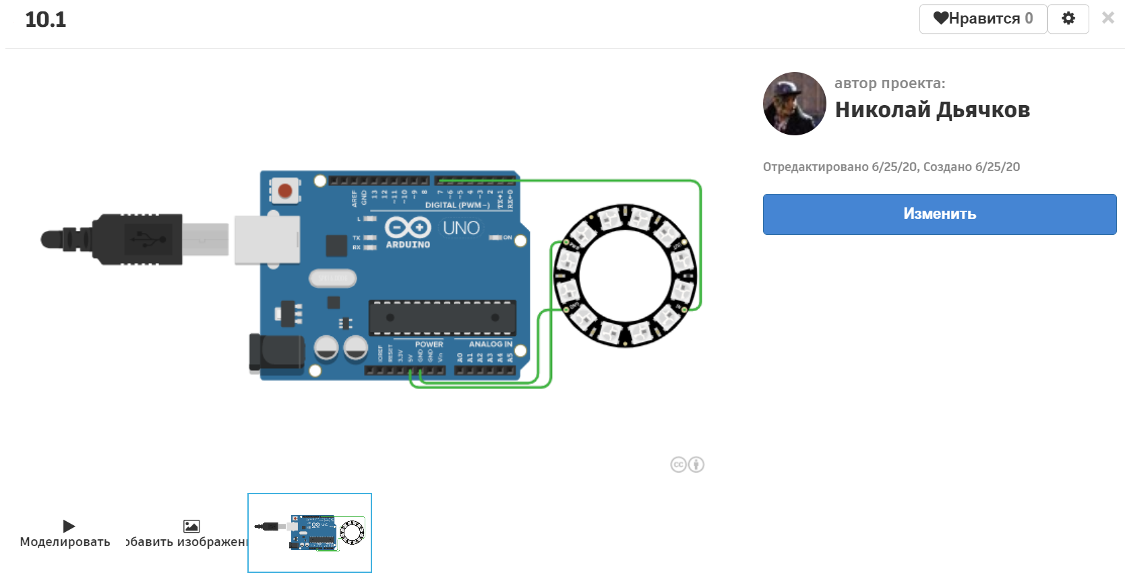

Рисунок 1. Монтажная схема

**Текст программы:**

#include <Adafruit_NeoPixel.h>

#define PIN 7

#define NUMPIXELS 12

Adafruit_NeoPixel pixels(NUMPIXELS, PIN, NEO_GRB + NEO_KHZ800);

void setup() {

pixels.begin();

}

void loop() {

for(int i=0; i<NUMPIXELS; i++) {

pixels.setPixelColor(i, pixels.Color(255, 0, 0));

pixels.show();

delay(100);

i++;

pixels.setPixelColor(i, pixels.Color(0, 0, 255));

pixels.show();

delay(100);

}

for(int i=11; i>-1; i--) {

pixels.setPixelColor(i, pixels.Color(0, 0, 255));

pixels.show();

delay(100);

}

}

На рисунке 2 продемонстрирована работоспособность собранной схемы.

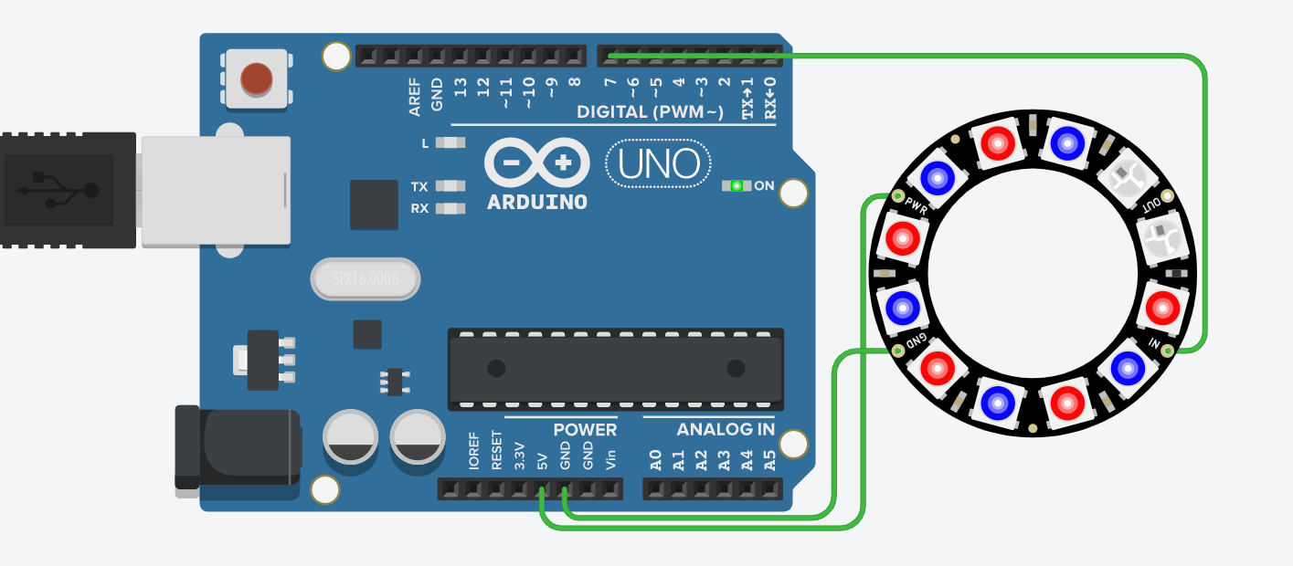

Рисунок 2. Чередование светодиодов

После запуска загораются светодиоды по часовой стрелке чередуя красный и синий цвет свечения. После того как все светодиоды загорятся, красные светодиоды начнут менять цвет на синий в направлении против часовой стрелки, рисунок 3.

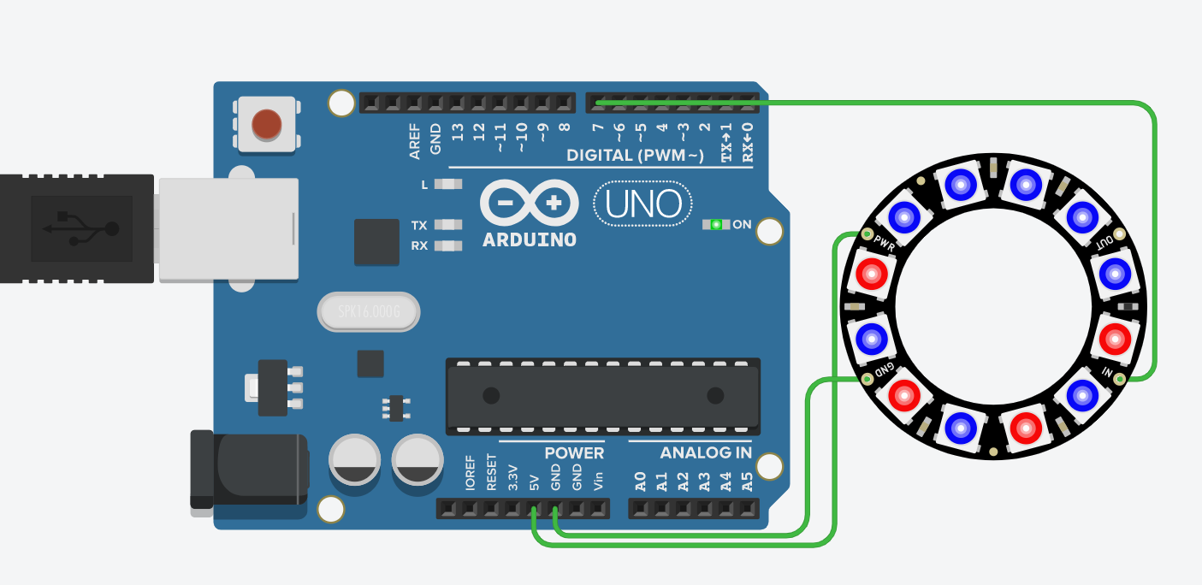

Рисунок 3. Изменение цвета светодиодов

**Задание 2**

Создал проект 10.2. Соединил шесть модулей NeoPixel String6 в цепь. Подключил к 2 контакту платы первый модуль "NeoPixel String6", а к аналоговому порту A0 потенциометр, рисунок 4.

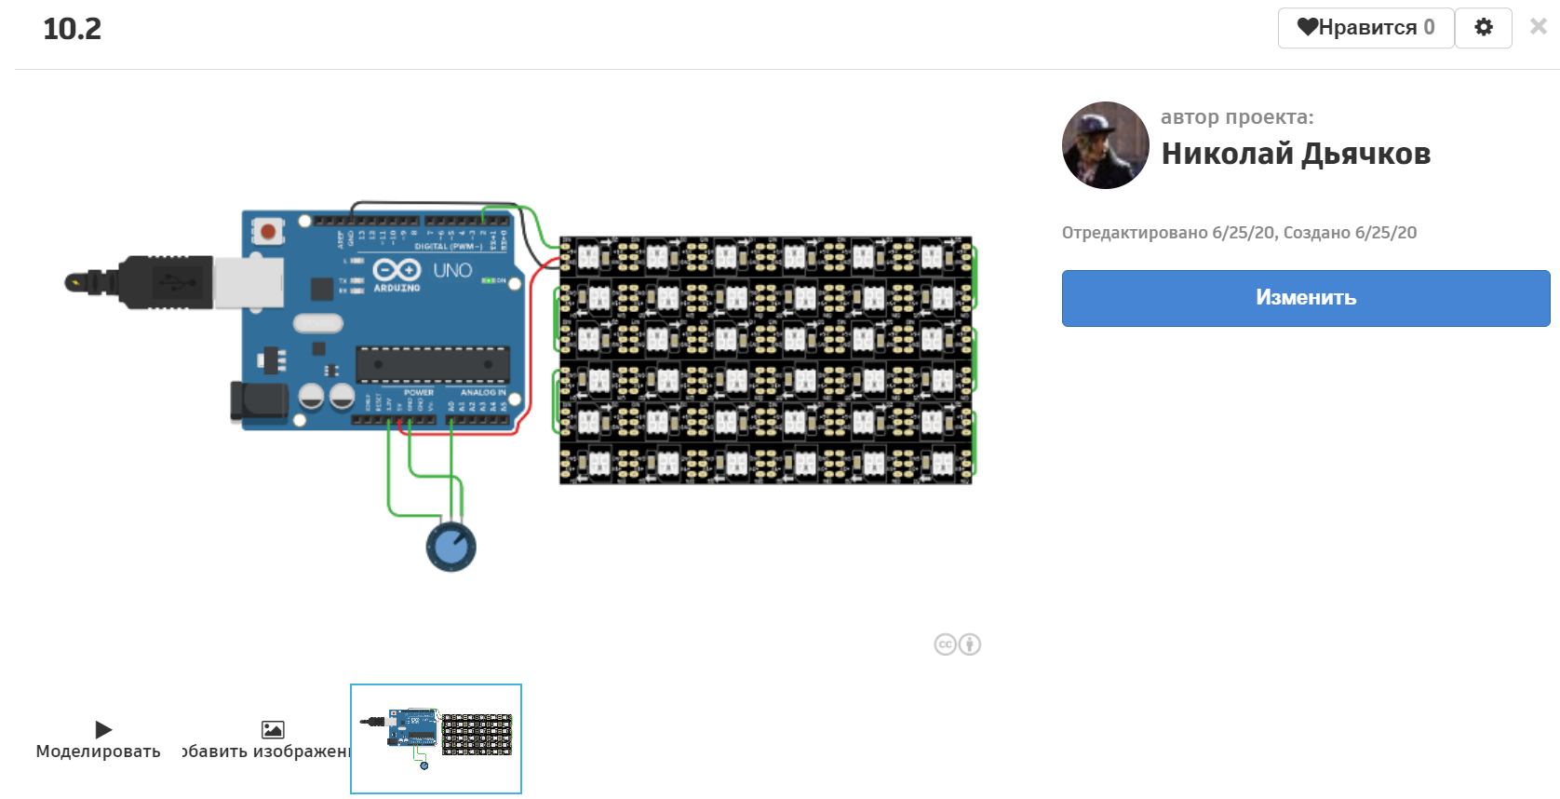

Рисунок 4. Монтажная схема

**Текст программы:**

#include <Adafruit_NeoPixel.h>

#define PIN 2

#define NUMPIXELS 36

Adafruit_NeoPixel pixels = Adafruit_NeoPixel(NUMPIXELS, PIN, NEO_GRB + NEO_KHZ800);

const int POT=0;

int redColor = 0;

int greenColor = 0;

int blueColor = 0;

void setup() {

pixels.begin();

}

void loop() {

int delayval = analogRead(POT);

setColor();

for(int i=0;i<NUMPIXELS;i++){

pixels.setPixelColor(i, pixels.Color(redColor, greenColor, blueColor));

pixels.show();

delay(delayval);

if (i == NUMPIXELS){

i = 0;

setColor();

}

}

}

void setColor(){

redColor = random(0, 255);

greenColor = random(0,255);

blueColor = random(0, 255);

}

На рисунке 5 продемонстрирована работоспособность собранной схемы.

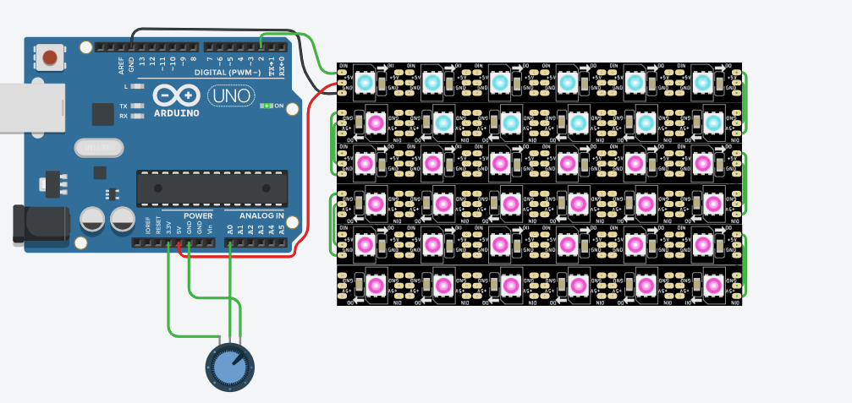

Рисунок 5. Заполнение квадрата случайными цветами

После запуска квадрат из светодиодов модулей NeoPixel String6 начнет «змейкой» заполняться случайным цветом, после чего цвет изменится и заполнение начнется по новой. С помощью потенциометра можно регулировать скорость заполнения матрицы.

**Вывод:** ознакомился с контроллером светодиодных адресных лент.